Logoverseny feladata:

2. feladat: Kerítés (25 pont)
Készíts Logo programot (kerítés :n :h) :n darab függőleges lécből álló kerítés rajzolására, melyeket hátul két vízszintes léc köt össze! A lécek szélessége és a függőleges lécek távolsága is :h, a függőleges lécek magassága pedig a szélesség nyolcszorosa.
Példa:
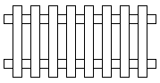
kerítés 8 10

